جزء البزنس:

القصة

: مشروعنا في قطاع التعليم وسميناه "ماجد" اللي هو الطالب اللي أنظمتنا ومنظومة التعليم في خدمته سواء بشكل مباشر أو غير مباشر.

مقدمة: مشروعنا فيه 3 أنظمة:

1. حاضر
2. ركز
3. فاهم
4. حاضر:

نظام حاضر هو مساهمة في اتمتة الاعمال الروتينية في قطاع التعليم، وهو نظام يقوم بالتحضير التلقائي للطلاب، بمجرد دخول الطالب للفصل يتم التعرف على وجه هذا الطالب ورصد اسمه في سجل الحضور تلقائياً.

كل ما على إدارة المدرسة في اليوم الأول هو:

أولاً: رفع فيديو للطلاب على النظام، والنظام يقوم بتصنيف صور الطلاب في مجلدات.

* ثانياً: تسمية المجلدات بأسماء الطلاب
* .على إدارة المدرسة فقط رفع الفيديو وتسمية المجلدات، وتترك مهمة التحضير للنظام طوال السنة.

الجزء التقني:

* + البيانات :

البيانات لتدريب يولو:

* تم جمع صور للطلاب، وذلك من خلال أخذ إطارات فيديو للطلاب في مدارس سعودية .
* تم عمل Annotation للوجه باستخدام موقع روبوفلو.

البيانات لتدريب كيراس:

أولاً: جمع البيانات:

1. تم جمع أكثر من 1200 صورة لشخص.
2. تصنيفها إلى 20 مجلد لعمل تصنيف بين 20 شخص.
3. تنظيف البيانات والتأكد من أن الصور للشخص نفسه.

ثانياً: معالجة البيانات:

1. تم استخدام نموذج يولو لتحديد الوجه.
2. قص صورة للوجه فقط.
3. توحيد مقاسات الصور.
4. حفظها في مجلدات جديدة بأسماء الأشخاص.

الآن البيانات جاهزة للتدريب.

النموذج:

1. فاين تيوننق لنموذج يولو:
   * أخذ نموذج يولو مدرب على أكثر من 33 ألف صورة وجه، وعمل فاين تيوننق على بيانات محلية لزيادة دقته.
2. بناء نموذج تصنيف واستخراج الميزات باستخدام مكتبة كيراس: وتم تحسين وقياس دقة الموديل على ثلاث خطوات:

* أولا: تدريب نموذج أولي (baseline model)

ليتم القياس عليه، وذلك بعمل فاين تيوننق لموديل (EfficientNetV2) وتدريبه على البيانات التي تم جمعها بطريقة التعلم بإشراف (supervised learning).

* ثانيا: تدريب نموذج بإشراف ذاتي (self-supervised)

بعمل augmentation ومحاولة أخذ نفس الصورة بطرق augmentation مختلفة ومحاولة تقريب الفيتشر فيكتور لكل واحدة من الصورتين بقدر المستطاع باستخدام لوس فانكشن cosine similarity.

* ثالثأ : اخذ النموذج السابق وعمل فاين تيوننق له ببيانات معلمة أو بالتعلم بإشراف (supervised learning).

الآن لدينا نموذجين جاهزين:

1. نموذج لتحديد الوجه.
2. نموذج للتصنيف والتعرف على الوجه.

النتائج:

النتائج لنموذج تحديد الوجه:

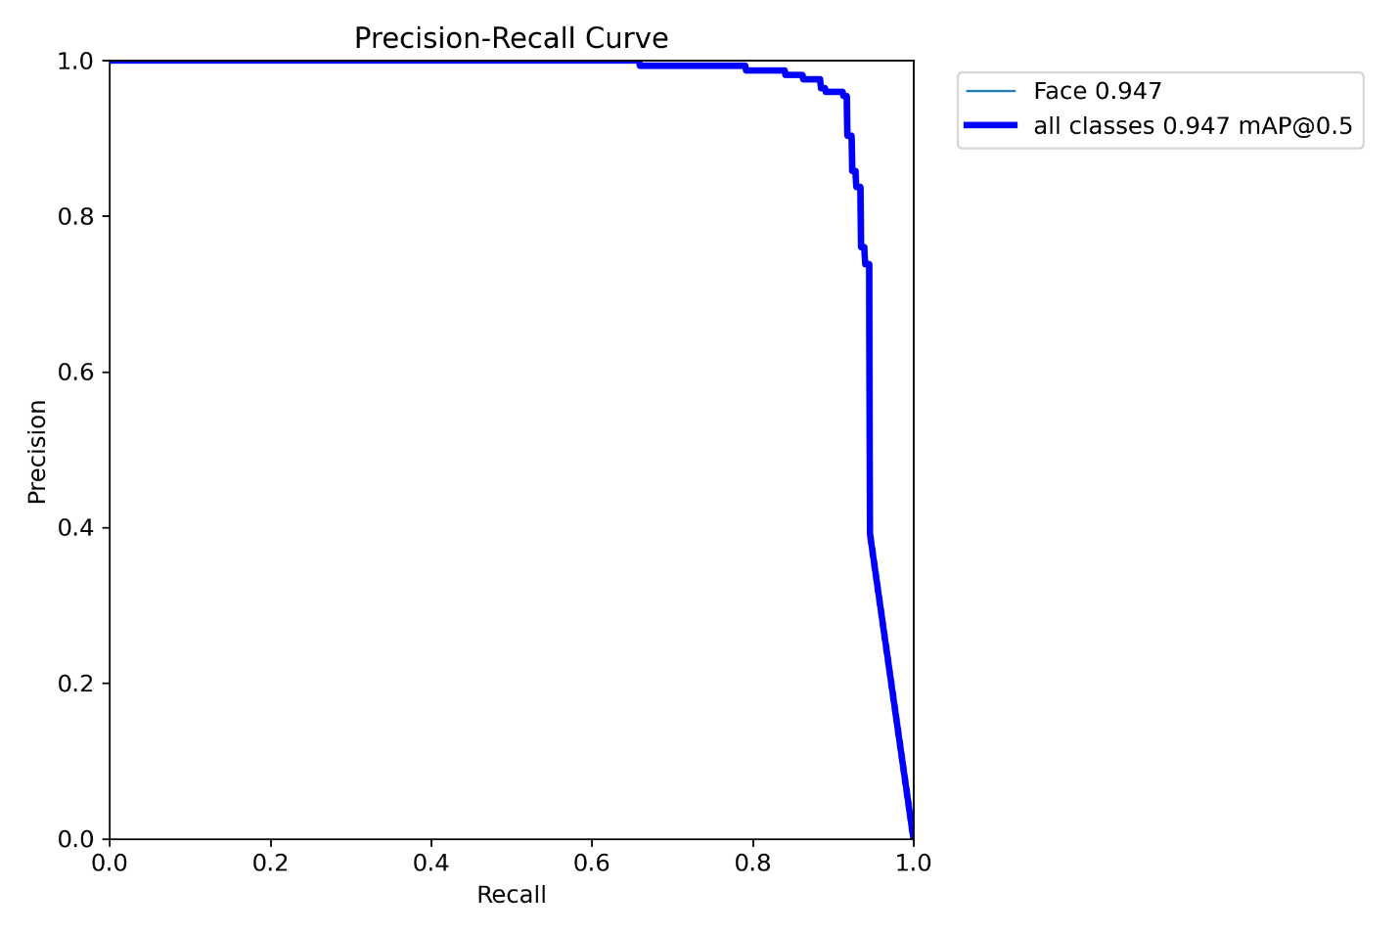

* مقارنة بين ثلاث طرق مختلفة لتدريب نموذج التصنيف

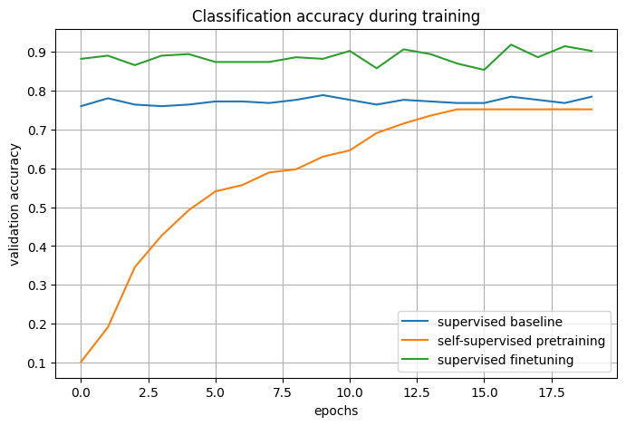

العرض التجريبي:

* فيديو

الأدوات المستخدمة:

* يولو
* مكتبة كيراس
* موقع روبفلو